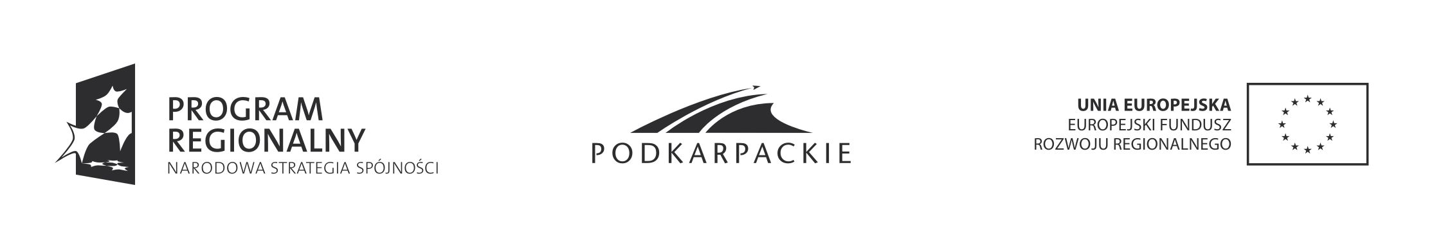 Projekt p.n.: „Energia słoneczna w obiektach Miasta Leżajsk czynnikiem poprawy środowiska naturalnego” wybrany w ramach Regionalnego Programu Operacyjnego Województwa Podkarpackiego do współfinansowania w wysokości 0,58 mln zł przez Unię Europejską ze środków Europejskiego Funduszu Rozwoju Regionalnego.

............................................... Data, .........................................................
pieczątka firmowa

INFORMACJA
Zgodnie z art. 26 ust 2d ustawy Prawo Zamówień ustawy z dnia 29 stycznia 2004 r. ( t.j. Dz. U. z 2010 r. nr 113, poz. 759 z późn. zm.)
informuję/informujemy, że nie należę/należymy do grupy kapitałowej.

...................................................................... podpis i pieczątka osoby upoważnionej
do reprezentowania oferenta

